CRISISREADY
Trening reakcji kryzysowych w Mixed Reality oparty na mikroprogresji
Sprawozdanie z projektu zaliczeniowego z Technologii Kognitywnych

Zespół:
Wiktoria Bartek
Jakub Cieniuch
Magdalena Grzesiak
Oliwia Frueauff
Adriana Jankowiak

09.06.2026

Spis treści
Spis treści 3
1. Streszczenie 5
2. Wprowadzenie: problem, kontekst i cel projektu 6
3. Uzasadnienie kognitywne i odniesienie do artykułu wzorcowego 7
4. Pytania badawcze, hipotezy i kryteria sukcesu 8
5. Koncepcja systemu i scenariusz użytkownika 9
6. Mikroprogresja i mapa kroków 10
7. Pętla poznawcza systemu: SENSE – INTERPRET – DECIDE – ACT – FEEDBACK 12
8. UX/UI i projektowanie interakcji kryzysowej 13
9. Architektura techniczna 15
10. Wykorzystane technologie, narzędzia i zasoby 16
11. Funkcjonalność programu 17
12. Logowanie danych i przygotowanie walidacji 18
13. Proces wytwórczy, harmonogram i metodyka pracy 19
14. Podział obowiązków w zespole 21
15. Testowanie techniczne 22
16. Propozycja badania użytkowników i procedura walidacji 23
17. Metryki efektywności, UX i obciążenia poznawczego 24
18. Wyzwania etyczne, prywatność i bezpieczeństwo 25
19. Wykorzystanie AI 27
20. Screeny, diagramy i dokumentacja działania 28
21. Niepowodzenia, ograniczenia i wnioski z błędów 30
22. Upowszechnienie projektu 33
23. Dalszy rozwój systemu 34
24. Wnioski końcowe 36
Bibliografia 36

Streszczenie
CrisisReady jest prototypem aplikacji Mixed Reality/Virtual Reality przeznaczonej na gogle Meta Quest 3/3S. System realizuje trening reakcji w sytuacjach kryzysowych poprzez jedną ciągłą sesję fabularno-treningową, składającą się z trzech modułów:
- wyjścia z poślizgu samochodem (KIEROWNICA),
- komunikacji alarmowej z numerem 112 (MOWA) oraz
- zachowania ciszy podczas ukrycia przed napastnikiem (CISZA).
Projekt nie został zaprojektowany wyłącznie jako gra lub demonstracja VR, lecz jako technologia kognitywna – system zbiera dane o zachowaniu użytkownika, interpretuje je, podejmuje decyzje o przebiegu scenariusza, uruchamia konsekwencje działania i dostarcza feedback wspierający uczenie.
Główną ramą teoretyczną projektu jest mikroprogresja, rozumiana jako rozbicie złożonej umiejętności na krótkie, mierzalne i stopniowo integrowane kroki. Inspiracją do stworzenia projektu był artykuł MR.Drum, w którym zaproponowano wykorzystanie Mixed Reality do nauki złożonych koordynacyjnie umiejętności przez oddzielenie warstwy poznawczej, motorycznej i integracyjnej (Wang et al., 2025). W CrisisReady podobna logika została przeniesiona z nauki gry na perkusji na trening zachowania kryzysowego: użytkownik najpierw uczy się prostych reakcji, a następnie wykonuje je w zintegrowanym, stresującym scenariuszu.
Projekt osiągnął postać grywalnego prototypu działającego na fizycznym sprzęcie Meta Quest 3S. Zaimplementowano sceny MR/VR, menu, tryb treningowy, śledzenie dłoni, dialog głosowy, detekcję ciszy, detektory mikrokroków, system aktów, podstawowe logowanie metryk do pliku JSONL oraz strukturę kwestionariuszy badawczych.
Prototyp umożliwia przejście pełnej sekwencji: jazda - poślizg - wypadek - ukrycie - telefon 112 - cisza - wygrana lub przegrana.
Słowa kluczowe: Mixed Reality, Virtual Reality, Meta Quest 3/3S, mikroprogresja, obciążenie poznawcze, scaffolding, trening reakcji kryzysowych, technologia kognitywna, śledzenie dłoni, Wit.ai.

Wprowadzenie: problem, kontekst i cel projektu
Szkolenia dotyczące zachowania w sytuacjach kryzysowych są zwykle prowadzone w formie instruktaży, prezentacji lub ćwiczeń symulacyjnych. Takie formy mogą przekazywać wiedzę deklaratywną, lecz często nie uczą automatycznych odruchów potrzebnych w sytuacji presji czasu, wysokiego pobudzenia emocjonalnego i niepewności. Użytkownik może wiedzieć, co powinien zrobić, ale niekoniecznie potrafi wykonać to działanie w stresie, kiedy rośnie obciążenie poznawcze, a uwaga koncentruje się na najbardziej wyrazistych bodźcach.
Mixed Reality i Virtual Reality pozwalają częściowo rozwiązać ten problem, ponieważ łączą bezpieczeństwo treningu z możliwością wywołania poczucia obecności, presji i konieczności działania. W CrisisReady realne otoczenie użytkownika, widoczne przez passthrough, zostaje włączone do scenariusza, a następnie zastąpione pełną sceną VR. Użytkownik nie tylko czyta instrukcje, ale wykonuje działanie ciałem, głosem i kontrolą zachowania.
Celem projektu było zaprojektowanie i zaimplementowanie prototypu systemu MR/VR, który wspiera trening reakcji kryzysowych przez mikroprogresję. System miał uczyć krótkich reakcji, mierzyć ich wykonanie oraz dostarczać feedback w taki sposób, aby nie zwiększać nadmiernie frustracji i obciążenia poznawczego. Projekt miał także przygotować podstawę do dalszej walidacji naukowej: logowania danych, badań UX, pomiaru obciążenia poznawczego i analizy efektywności uczenia.

Problem projektowy | Odpowiedź systemu CrisisReady
Trudności w treningu reakcji pod presją | Immersyjny scenariusz kryzysowy z konsekwencjami błędów
Nadmierna złożoność pełnych procedur | Rozbicie na mikrokroki i osobny tryb treningowy
Brak obiektywnego pomiaru postępu | Logowanie czasu, błędów, prób i ukończenia etapów
Ryzyko przeciążenia poznawczego | Krótki, kontekstowy feedback i ograniczona liczba komunikatów
Trudność transferu wiedzy do działania | Uczenie przez ruch, głos i kontrolę zachowania w scenariuszu

Uzasadnienie kognitywne i odniesienie do artykułu wzorcowego
Projekt został oparty na założeniu, że technologia kognitywna nie jest jedynie narzędziem prezentowania treści, lecz systemem wpływającym na percepcję, uwagę, decyzje, działanie, emocje i poczucie sprawczości użytkownika. W tym sensie CrisisReady nie jest tylko aplikacją szkoleniową w VR. Jest systemem zamkniętej pętli, w którym dane sensoryczne i behawioralne użytkownika wpływają na przebieg doświadczenia.
Artykuł MR.Drum: Designing Mixed Reality Interfaces to Support Structured Learning Micro-Progression in Drumming stanowił punkt odniesienia dla sposobu myślenia o projekcie (Wang et al., 2025). Autorzy pokazali, że złożoną umiejętność można rozłożyć na mikroetapy i wspierać ją w Mixed Reality przez stopniowanie poziomu trudności, wizualny feedback i integrację wielu kanałów działania. W CrisisReady przeniesiono tę ideę na domenę zachowań kryzysowych. Zamiast rytmu i koordynacji kończyn system uczy sekwencji reakcji: kontroli kierownicy, jasnej komunikacji oraz samoregulacji w sytuacji zagrożenia.
Drugim ważnym pojęciem jest scaffolding, czyli tymczasowe wsparcie udzielane użytkownikowi w trakcie nabywania umiejętności (Wood et al., 1976). W prototypie scaffolding pojawia się w trybie TRENING, w prostych instrukcjach oraz w podziale zadania na rozpoznawalne mikrokroki. Docelowo wsparcie powinno być stopniowo ograniczane, aby sprawdzić, czy użytkownik potrafi wykonać zadanie samodzielnie.
Trzecia rama teoretyczna dotyczy obciążenia poznawczego. W sytuacji kryzysowej użytkownik musi jednocześnie przetwarzać bodźce, podejmować decyzje, kontrolować działanie i regulować emocje. Zgodnie z teorią obciążenia poznawczego nadmiar informacji może utrudniać uczenie i wykonanie zadania (Sweller, 1988). Dlatego interfejs CrisisReady został pomyślany jako kryzysowy, a nie dekoracyjny: ma ograniczać liczbę komunikatów, skracać instrukcje i dostarczać feedback dokładnie wtedy, gdy jest potrzebny.

Pytania badawcze, hipotezy i kryteria sukcesu
Projekt był przede wszystkim prototypem implementacyjnym, ale od początku zakładał możliwość walidacji empirycznej. Pytania badawcze zostały sformułowane tak, aby można było je sprawdzić w przyszłym badaniu z użytkownikami, wykorzystując logi systemowe, kwestionariusze oraz obserwację zachowania.
Numer | Pytanie badawcze | Proponowany wskaźnik
PB1 | Czy mikroprogresja w MR/VR skraca czas reakcji w scenariuszach kryzysowych? | czas do pierwszej poprawnej reakcji, czas ukończenia mikrokroku
PB2 | Czy liczba błędów krytycznych spada po treningu? | liczba błędnych reakcji, liczba restartów, liczba podpowiedzi
PB3 | Które mikrokroki są najtrudniejsze dla użytkowników? | najczęściej powtarzane lub nieukończone mikrokroki
PB4 | Czy użytkownik po treningu potrzebuje mniej podpowiedzi? | liczba komunikatów pomocniczych na sesje
PB5 | Czy nabyta umiejętność przenosi się na zmieniony wariant scenariusza? | wynik w teście transferu
PB6 | Czy system poprawia wykonanie bez nadmiernego wzrostu obciążenia poznawczego? | Wynik NASA-TLX, czas, błędy i subiektywna frustracja
PB7 | Czy interfejs jest zrozumiały pod presją czasu? | SUS, UEQ, obserwacje i wywiad po sesji

Hipoteza główna: trening z wykorzystaniem CrisisReady poprawi skuteczność wykonania mikrokroków kryzysowych w porównaniu z wykonaniem przed treningiem, przy utrzymaniu akceptowalnego poziomu obciążenia poznawczego i dyskomfortu.
Hipotezy szczegółowe zakładają, że po treningu użytkownicy będą szybciej reagować, popełniać mniej błędów, rzadziej korzystać z podpowiedzi oraz lepiej oceniać zrozumiałość zadania.

Kryterium sukcesu | Minimalny oczekiwany rezultat
Działanie techniczne | Prototyp uruchamia się na Quest 3S i pozwala przejść pełną sesję
Mikroprogresja | Każdy moduł posiada rozpoznawalne mikrokroki i kryteria ich wykonania
Closed-loop | System reaguje na dane użytkownika, a nie tylko odtwarza scenę
Walidacja | System zapisuje dane umożliwiające analizę po sesji
UX | Użytkownik rozumie cel zadania i potrafi uruchomić scenariusz

Koncepcja systemu i scenariusz użytkownika
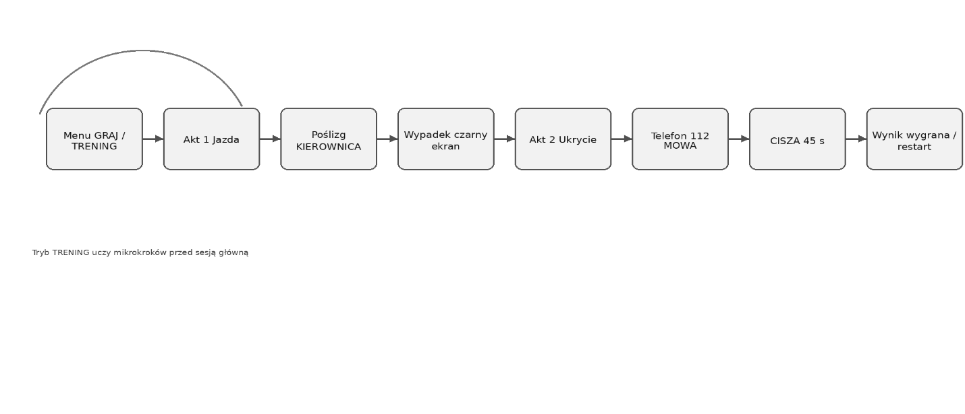
CrisisReady zostało zaprojektowane jako ciągła sekwencja zdarzeń, a nie trzy niepowiązane minigry. Użytkownik rozpoczyna w menu, wybiera tryb gry lub treningu, następnie wchodzi w scenariusz prowadzący od jazdy samochodem przez wypadek do ukrycia się i kontaktu z numerem alarmowym. Taka struktura wzmacnia poczucie ciągłości i pozwala integrować trzy typy umiejętności: motoryczną, komunikacyjną i samoregulacyjną.
Scenariusz można streścić jako sekwencję: jazda samochodem - poślizg - wypadek - przebudzenie w sypialni - ukrycie pod łóżkiem - telefon 112 - zachowanie ciszy - przyjazd policji albo przegrana. W warstwie narracyjnej użytkownik przechodzi przez sytuację narastającego zagrożenia, natomiast w warstwie treningowej wykonuje trzy oddzielne zadania: kontrolę ruchu, komunikację i zahamowanie reakcji.

Faza scenariusza | Tryb środowiska | Zadanie użytkownika | Funkcja poznawcza
Menu i trening | MR/VR | Wybór GRAJ lub TRENING | Orientacja w interfejsie, rozumienie celu
Jazda | Passthrough + elementy VR | Chwyt kierownicy i reakcja na poślizg | Uwaga wzrokowa, koordynacja, decyzja motoryczna
Wypadek | VR / czarny ekran | Przejście narracyjne do kolejnego aktu | Przetwarzanie konsekwencji zdarzenia
Ukrycie | VR | Schylenie głowy i ukrycie się pod łóżkiem | Kontrola pozycji ciała, adaptacja do sytuacji
Telefon 112 | VR + audio | Wypowiedzenie formułek alarmowych | Język, pamięć robocza, kontrola emocji
Cisza | VR + mikrofon | Utrzymanie ciszy przez 45 sekund | Samoregulacja, hamowanie reakcji, odporność na stres
Wynik | Ekran końcowy | Restart lub zakończenie | Feedback, uczenie się na błędzie

Mikroprogresja i mapa kroków
Mikroprogresja oznacza, że użytkownik nie jest od razu wrzucany w pełną, wieloetapową procedurę. Złożone działanie zostaje rozbite na mniejsze jednostki, które można osobno ćwiczyć, mierzyć i wzmacniać feedbackiem. W CrisisReady każdy z trzech modułów odpowiada innemu typowi umiejętności:
- KIEROWNICA trenuje reakcję motoryczną,
- MOWA trenuje uporządkowaną komunikację,
- CISZA trenuje samokontrolę.

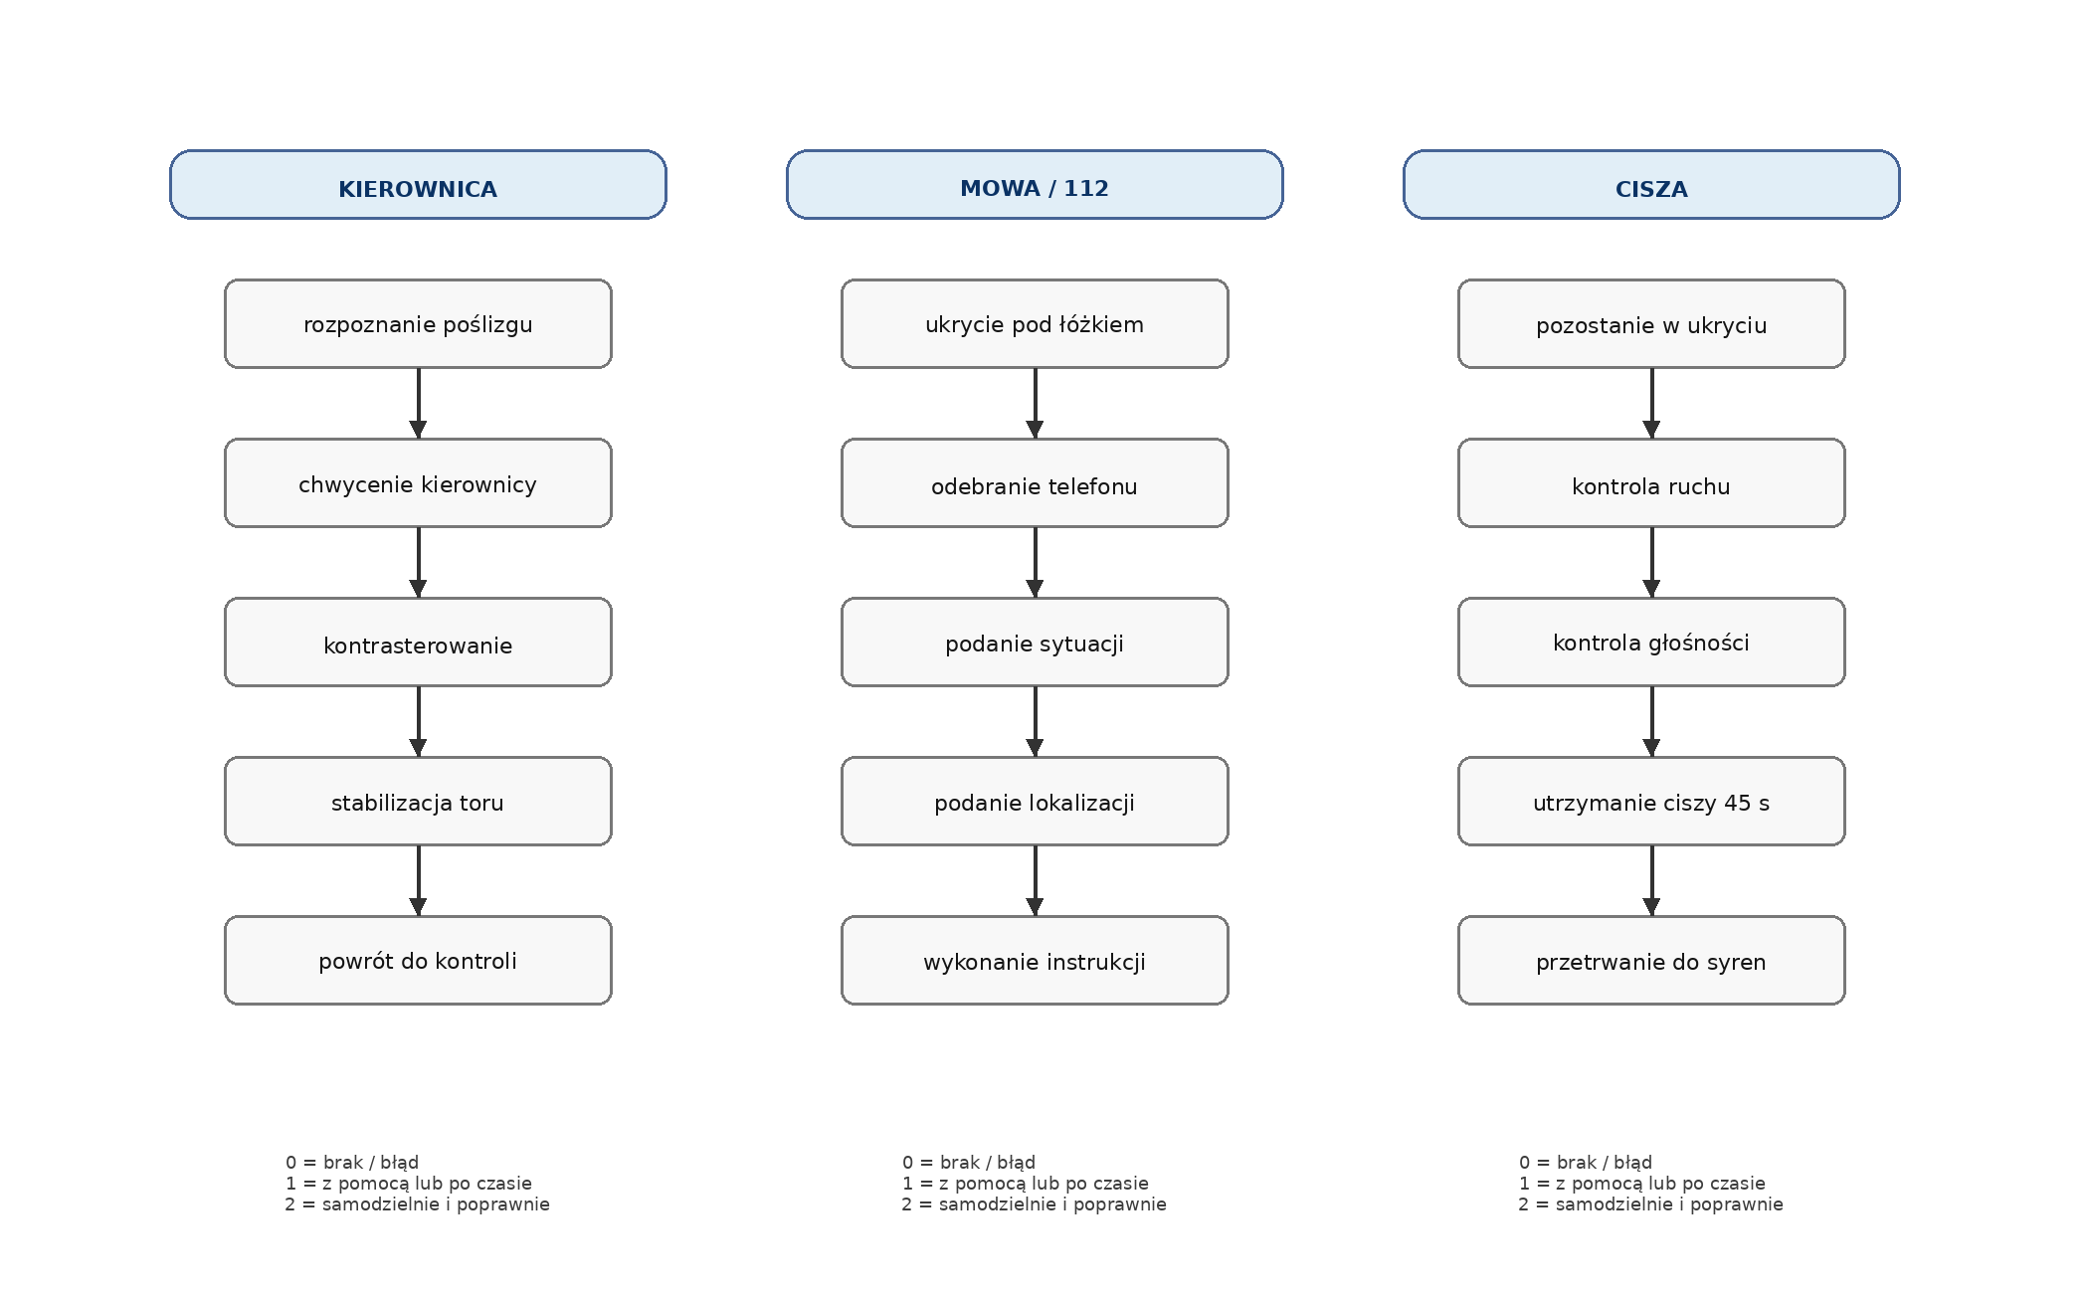

Moduł | Mikrokrok | Dane wejściowe | Przykładowe zaliczenie kryterium
KIEROWNICA | Chwycenie kierownicy | Pozycja dłoni | Dłoń w obszarze kierownicy przez minimalny czas
KIEROWNICA | Kontrsterowanie | Obrót kierownicy/ gest | Skręt w odpowiednim kierunku w oknie czasowym
MOWA | Wypowiedź 112 | Mikrofon | Wykrycie słów kluczowych lub formułki
CISZA | Utrzymanie ciszy | Mikrofon/poziom hałasu | Brak przekroczenia progu głośności przez 45 sekund
CISZA | Kontrola bezruchu | Pozycja głowy/dłoni | Brak gwałtownych zmian w pozycji w czasie zagrożenia

Każdy mikrokrok może być oceniany w uproszczonej skali:
- 0 - brak wykonania lub działanie szkodliwe,
- 1 - wykonanie z pomocą albo po czasie,
- 2 - wykonanie samodzielne i poprawne.
Taka punktacja umożliwia budowę prostego indeksu mikroprogresji: suma punktów z mikrokroków pokazuje, czy użytkownik przechodzi od działania niepewnego do działania samodzielnego.

Pętla poznawcza systemu: SENSE – INTERPRET – DECIDE – ACT – FEEDBACK
Najważniejszym elementem uzasadnienia projektu jako technologii kognitywnej jest opis pętli poznawczej. CrisisReady nie działa jak statyczny film VR. System zbiera dane o użytkowniku, interpretuje je w kontekście scenariusza, decyduje, czy mikrokrok został wykonany poprawnie, uruchamia kolejne zdarzenie i przekazuje użytkownikowi informację zwrotną. Taka pętla pozwala traktować aplikację jako system wspierający decyzje i zachowania, a nie wyłącznie jako środowisko wizualne.

Etap pętli | Realizacja w CrisisReady | Znaczenie kognitywne
SENSE | hand tracking, mikrofon, pozycja głowy, passthrough/VR | system odbiera sygnały związane z percepcją, ruchem i zachowaniem
INTERPRET | detektory mikrokroków, Wit.ai, progowanie ciszy | system interpretuje zachowanie jako poprawne, częściowe lub błędne
DECIDE | ScenarioRunner, MicrostepProgressor, SessionFlowManager | system wybiera dalszy przebieg scenariusza na podstawie danych
ACT | zmiana aktu, dialog dyspozytora, jumpscare, ekran końcowy | system uruchamia konsekwencję działania użytkownika
FEEDBACK | komunikaty, dźwięki, konsekwencje, wynik | użytkownik otrzymuje informację wzmacniającą uczenie
Warto podkreślić, że feedback w CrisisReady nie jest długi ani nadmiernie opisowy.
W sytuacji kryzysowej użytkownik nie ma zasobów poznawczych na czytanie rozbudowanych instrukcji. Feedback powinien być krótki, jednoznaczny i powiązany z aktualnym działaniem. Tę zasadę zastosowano w projekcie menu, treningu i komunikatów końcowych.

UX/UI i projektowanie interakcji kryzysowej
Interfejs CrisisReady został zaprojektowany zgodnie z zasadą: najpierw działanie, potem wyjaśnienie. Oznacza to, że w trakcie sytuacji kryzysowej system nie powinien zasypywać użytkownika instrukcjami, ikonami ani analizą wyników. Zadaniem UI jest ograniczenie obciążenia poznawczego i umożliwienie szybkiego rozpoznania, co należy zrobić, dlatego najważniejsze komunikaty są krótkie, a ćwiczenia nazwano prostymi hasłami: KIEROWNICA, MOWA i CISZA.
Projekt UI obejmował ekran startowy z nazwą CrisisReady, przyciski GRAJ i TRENING, ekran ukończenia treningu, komunikaty ćwiczeń oraz ekran przegranej z przyciskiem SPRÓBUJ PONOWNIE. W późniejszych iteracjach usunięto część zbędnych elementów graficznych i uproszczono napisy, aby interfejs był bardziej czytelny.
Zasada UX/UI | Zastosowanie w projekcie | Uzasadnienie
Minimalizm komunikatów | Krótkie nazwy modułów i interakcje | Redukcja obciążenia poznawczego
Jednoznaczność sygnałów | Każdy etap ma jasny cel | Mniejsze ryzyko pomylenia reakcji
Feedback kontekstowy | Reakcja systemu następuje po działaniu | Uczenie się przez konsekwencję
Dostępność interakcji | Sterowanie dłońmi, brak kontrolerów | Większa naturalność, ale także większe wyzwania techniczne
Tryb treningowy | Osobny tryb przed grą główną | Scaffolding i przygotowanie użytkownika
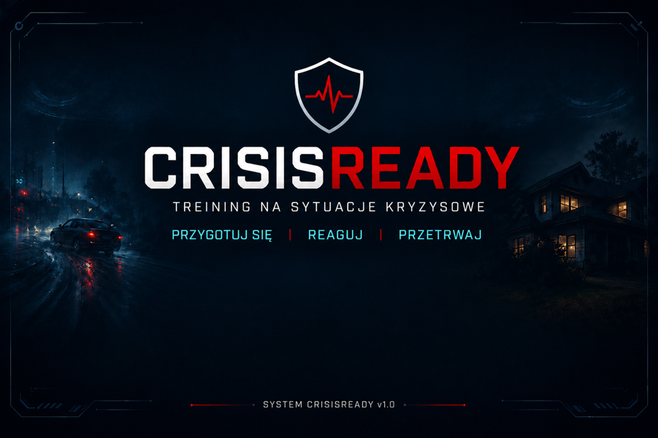
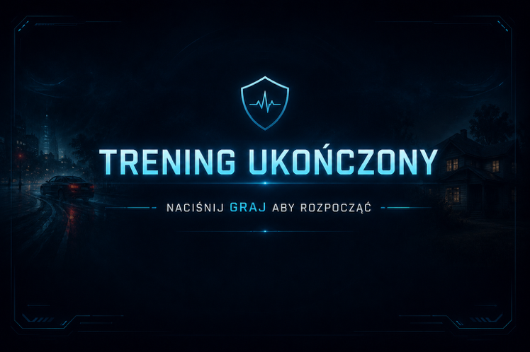
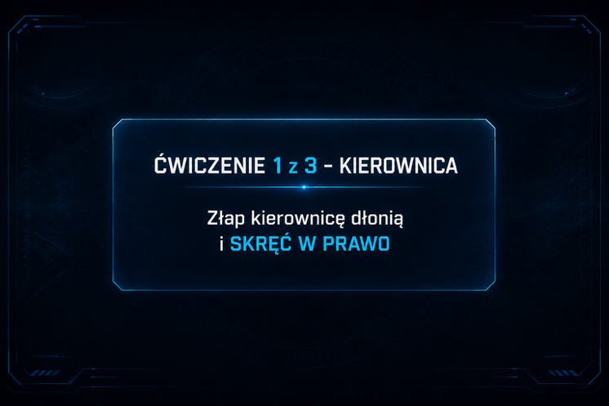
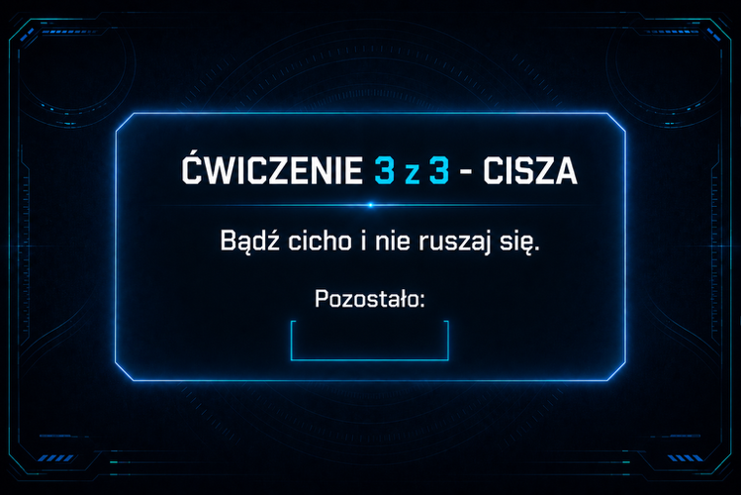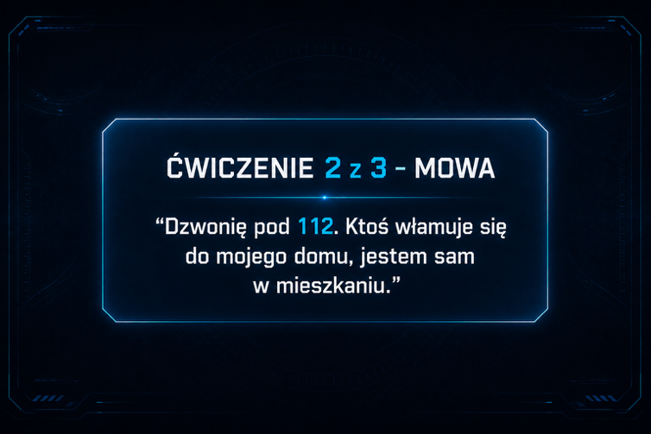

Architektura techniczna
Architektura systemu została zaprojektowana modułowo.
- Warstwa wejściowa odbiera dane z gogli, mikrofonu i systemu śledzenia dłoni.
- Warstwa interpretacyjna sprawdza, czy dane odpowiadają oczekiwanemu mikrokrokowi.
- Warstwa scenariusza sekwencjonuje akty i przejścia.
- Warstwa feedbacku uruchamia odpowiednie reakcje, a warstwa badawcza zapisuje logi do późniejszej analizy.
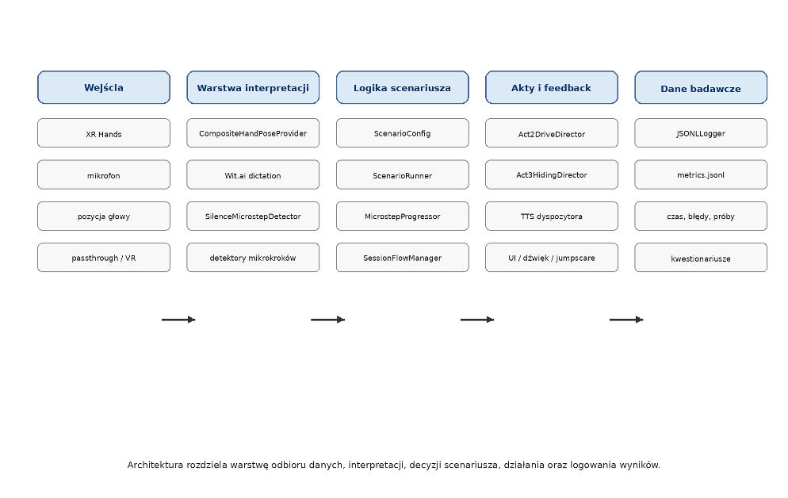
Kluczowe klasy i komponenty systemu obejmują:
- ScenarioConfig (ScriptableObject) – definiuje kroki i parametry scenariusza,
- ScenarioRunner – uruchamia kolejne mikrokroki,
- MicrostepProgressor – kontroluje postęp, zaliczenia i przejścia,
- SteeringRecoveryDetector – sprawdza reakcję w module poślizgu,
- UnderBedDetector – sprawdza, czy użytkownik znajduje się w pozycji ukrycia,
- PhoneAnswerDetector – wykrywa odebranie telefonu,
- WitDictationDetector – interpretuje wypowiedzi użytkownika,
- SilenceMicrostepDetector – kontroluje poziom hałasu w module CISZA,
- Act2DriveDirector – reżyseruje jazdę, poślizg i wypadek,
- Act3HidingDirector – reżyseruje pokój, telefon, dialog i ciszę,
- JSONLLogger – zapisuje metryki do analizy.

Wykorzystane technologie, narzędzia i zasoby
Projekt został zaimplementowany w Unity 6 LTS z wykorzystaniem C# i URP. Docelową platformą były gogle Meta Quest 3 / 3S, działające jako samodzielne urządzenie mobilne. W projekcie wykorzystano OpenXR, XR Hands, Meta XR SDK, passthrough, mikrofon, rozpoznawanie mowy Wit.ai oraz głos dyspozytora wygenerowany przy użyciu syntezy mowy Microsoft Paulina.
Kategoria | Technologia / zasób | Zastosowanie
Silnik | Unity 6 LTS | implementacja scen, logiki i build APK
Język | C# | skrypty, detektory, zarządzanie scenariuszem
XR | OpenXR, XR Hands, Meta XR SDK | śledzenie dłoni, passthrough, obsługa Quest
Sprzęt | Meta Quest 3 / 3S | uruchomienie aplikacji MR/VR
Głos | Microphone + Wit.ai | rozpoznawanie formułek w module 112
Audio | Microsoft Paulina TTS | głos dyspozytora
Modele | Mixamo, Sketchfab, Itch.io | intruz, auto, pokój, ciężarówka
Dźwięki | Freesound.org | telefon, syreny, uderzenie, dźwięki grozy
Analiza | JASP | planowana analiza danych z badania
Logowanie | JSONL | zapis zdarzeń, czasów i wyników

Funkcjonalność programu
Program realizuje funkcje podstawowe, kognitywne, badawcze i administracyjno-techniczne:
- Funkcje podstawowe – uruchomienie aplikacji, wybór trybu, przejście sesji, restart po przegranej i odtworzenie dialogów.
- Funkcje kognitywne – wsparcie decyzji i zachowania poprzez mikrokroki, feedback oraz trening pod presją.
- Funkcje badawcze – logowanie zdarzeń i przygotowanie do kwestionariuszy.
- Funkcje techniczne – budowanie scen z kodu, konfigurację manifestu Androida i generowanie APK.
Typ funkcji | Przykłady w CrisisReady
Podstawowe | menu, GRAJ, TRENING, restart, przejście pełnej sesji
Kognitywne | trening reakcji, kontrola ciszy, jasna komunikacja, krótkie feedbacki
Sensoryczne | hand tracking, detekcja pozycji głowy, mikrofon, passthrough
Decyzyjne | zaliczenie lub niezaliczenie mikrokroku, przejście do kolejnej fazy
Feedback | głos dyspozytora, dźwięki, jumpscare, ekran końcowy
Badawcze | metrics.jsonl, znaczniki czasu, wyniki, próby, błędy
Techniczne | builder scen, build APK, konfiguracja OpenXR i AndroidManifest

Logowanie danych i przygotowanie walidacji
Jednym z wymagań projektu było przygotowanie systemu do pomiaru efektywności. CrisisReady zapisuje metryki do pliku metrics.jsonl. Dane te mogą obejmować znaczniki czasu, nazwę aktu, nazwę mikrokroku, rezultat wykonania, liczbę prób, błędy i ukończenie scenariusza. Taki format jest prosty, czytelny i możliwy do późniejszej analizy w arkuszu kalkulacyjnym, Pythonie lub JASP.
Przykładowy fragment pliku metrics.jsonl (jeden wpis JSON w każdej linii):
{"ts":"2026-06-09T18:42:03Z","elapsed":12.4,"session":"s01","type":"microstep_started","scenario":"act2_skid","step_id":"grip_wheel","index":3}
{"ts":"2026-06-09T18:42:09Z","elapsed":18.1,"session":"s01","type":"microstep_completed","step_id":"grip_wheel","result":"pass","response_time_ms":5700,"hints_count":0}
{"ts":"2026-06-09T18:42:55Z","elapsed":64.3,"session":"s01","type":"act2_crash"}
{"ts":"2026-06-09T18:43:40Z","elapsed":109.0,"session":"s01","type":"act3_thief_appears"}
{"ts":"2026-06-09T18:44:25Z","elapsed":154.0,"session":"s01","type":"act3_outcome","result":"win","silence_seconds":45}
Zmienna w logach | Znaczenie badawcze
participant_id | pseudonimowy identyfikator uczestnika
session_id | numer lub kod sesji badawczej
timestamp | czas zdarzenia
scenario_phase | akt lub moduł scenariusza
microstep_id | konkretny mikrokrok
result | sukces, błąd, przekroczenie czasu, przerwanie
response_time_ms | czas reakcji
hints_count | liczba podpowiedzi
noise_threshold_exceeded | czy przekroczono próg ciszy
speech_keywords_detected | czy wykryto wymagane słowa kluczowe

Proces wytwórczy, harmonogram i metodyka pracy
Prace prowadzono iteracyjnie. Zaczęliśmy pracę od analizy wymagań i artykułu wzorcowego, następnie przygotowaliśmy wstępną koncepcję scenariusza (zdjęcie poniżej), projekt UI i mechanikę mikrokroków. Kolejne etapy obejmowały implementację scen, integrację hand trackingu, rozpoznawania mowy, assetów i logowania, a następnie testowanie na fizycznych goglach Quest 3S. Ze względu na specyfikę VR/MR każda istotna zmiana wymagała budowania aplikacji, wgrania jej na gogle i sprawdzenia w rzeczywistych warunkach.
Etap | Zakres prac | Rezultat
1. Koncepcja | analiza problemu, wybór scenariuszy, decyzja o mikroprogresji | opis celu i głównych modułów
2. UX/UI | menu, trening, komunikaty, nazwy modułów | czytelne ekrany i uproszczony interfejs
3. Implementacja bazowa | sceny, akty, sterowanie, podstawowe przejścia | minimalny prototyp
4. Integracja MR/VR | passthrough, VR, hand tracking, mikrofon | działanie na Quest 3S
5. Integracja narracji | wypadek, intruz, telefon, syreny, dialog | spójny scenariusz fabularny
6. Testy i poprawki | debugowanie modeli, UI, wydajności i dłoni | grywalna wersja od początku do końca
7. Dokumentacja | opis systemu, role, problemy, bibliografia | sprawozdanie i materiały do oceny

Metodyka pracy była zbliżona do podejścia przyrostowego. Zamiast czekać na pełną implementację, testowaliśmy małe przyrosty: pojedynczy ekran, pojedynczą interakcję, pojedynczy akt lub pojedynczy detektor. Dzięki temu błędy techniczne były wykrywane względnie wcześnie, choć część problemów, takich jak śledzenie dłoni lub pozycjonowanie assetów, wymagała wielu iteracji.
Wspólny postęp był śledzony dzięki harmonogramowi w aplikacji Notion, gdzie każdy mógł kontrolować listę swoich zadań oraz termin na ich wykonanie, a także mógł zaznaczać, które z nich udało się już wykonać. Efekty swoich prac zamieszczaliśmy we wspólnym dysku Google – każdy miał swój folder, w którym umieszczał wykonane pliki, znalezione informacje czy linki oraz wszystkie potrzebne materiały. W ten sposób jako zespół byliśmy świadomi postępu, jaki jest dokonywany oraz listy zadań, które wymagają jeszcze pracy.
Wstępna koncepcja scenariusza:
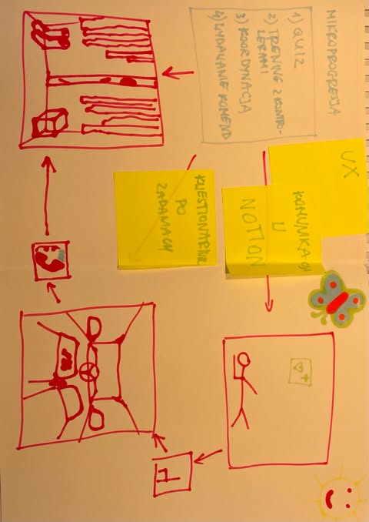

Podział obowiązków w zespole
Projekt został zrealizowany przez pięcioosobowy zespół. Podział obowiązków obejmował: implementację mechaniki, testowanie, scenariusze dialogowe, dostarczanie assetów, oprawę graficzną, przygotowanie kwestionariuszy i analizę artykułu źródłowego.
- Jakub Cieniuch – mechanika gry, praca z Claude Code, assety, debugowanie, testy, implementacja logiki i integracja wielu komponentów
- Wiktoria Bartek – testowanie gry i feedback, wykrywanie błędów, sprawdzanie czytelności doświadczenia, przygotowanie końcowej prezentacji projektu
- Oliwia Frueauff – scenariusze i formułki dyspozytora 112, opracowanie treści komunikacji kryzysowej, opracowanie testów wiedzy związanych z poprawnym zachowaniem podczas poślizgu oraz resuscytacji na podstawie oficjalnych wymogów
- Magdalena Grzesiak – modele 3D i dźwięki, dostarczanie zasobów wizualnych i audio
- Adriana Jankowiak – oprawa graficzna menu i treningu, kwestionariusze, analiza MR.Drum, warstwa UI, badawcza i teoretyczna, opracowanie sprawozdania

Dodatkowo, każdy uczestnik miał aktywny twórczy wkład w projekt - od początku do końca brał udział w dyskusjach i burzach mózgu, dzielił się pomysłami i wpływał na końcowy efekt programu.

Testowanie techniczne
Obszar testów | Co sprawdzić | Kryterium akceptacji
Wydajność | FPS, spadki klatek, płynność renderowania | stabilne działanie bez zauważalnych przycięć
Opóźnienia | latency gest - reakcja, latency audio | feedback pojawia się wystarczająco szybko
Hand tracking | utrata śledzenia, jitter, warunki oświetlenia | dłonie są wykrywane w typowych warunkach pokoju
Mikrofon | uprawnienia, poziom szumu, wykrywanie ciszy | system poprawnie odróżnia ciszę od hałasu
Rozpoznawanie mowy | Wit.ai, słowa kluczowe, błędy transkrypcji | formułki 112 są rozpoznawane w większości prób
Pozycjonowanie assetów | skala, obrót, zapadanie w podłoże | modele są widoczne i nie psują immersji
Bezpieczeństwo | możliwość przerwania, seated mode | użytkownik nie musi fizycznie chodzić ani ryzykować kolizji
Logowanie | kompletność metrics.jsonl | po sesji można odtworzyć przebieg zadania

W prototypie wykonano testy na fizycznych goglach Quest 3S przez sideloading pliku APK. Każda większa zmiana wymagała ponownego builda i instalacji, co wydłużało iteracje. Testowanie obejmowało także casting obrazu z gogli, obserwację działania sceny i weryfikację podstawowych mechanik.

Propozycja badania użytkowników i procedura walidacji
Proponowana próba pilotażowa mogłaby obejmować 8-10 osób, co wystarcza do wykrycia głównych problemów UX i technicznych. W pełniejszym badaniu warto porównać grupę korzystającą z mikroprogresji MR/VR z grupą kontrolną, która otrzymuje klasyczny materiał szkoleniowy lub wersję VR bez adaptacyjnego feedbacku. Taki układ pozwalałby sprawdzić, czy przewagę daje sama immersja, czy właśnie pętla poznawcza i mikroprogresja.

Etap badania | Opis | Dane zbierane
Pre-test | uczestnik wykonuje uproszczone zadanie bez pełnego wsparcia | czas, błędy, liczba pominięć
Trening | uczestnik przechodzi tryb TRENING i sesję CrisisReady | czas mikrokroków, podpowiedzi, błędy
Post-test | uczestnik powtarza zadanie z mniejszą liczbą podpowiedzi | różnica względem pre-testu
Kwestionariusze | NASA-TLX, SUS, UEQ, IPQ, SSQ | obciążenie, użyteczność, obecność, cybersickness
Wywiad | krótkie pytania o trudność i zrozumiałość | jakościowe wyjaśnienie problemów
Retencja | powtórka po kilku dniach | utrzymanie efektu
Transfer | zmieniony wariant scenariusza | czy umiejętność nie jest tylko zapamiętaniem scenki

Metryki efektywności, UX i obciążenia poznawczego
W projekcie przewidziano trzy uzupełniające się grupy metryk, powiązane z pytaniami badawczymi (PB1–PB7) oraz ze zmiennymi rejestrowanymi w logach (zob. Tabela 9).
Metryki efektywności (behawioralne, z logów): czas do pierwszej poprawnej reakcji oraz czas ukończenia mikrokroku (response_time_ms), liczba błędów i restartów, liczba użytych podpowiedzi (hints_count) oraz ukończenie mikrokroków (result). Na ich podstawie wyznacza się prosty indeks mikroprogresji jako sumę punktów z mikrokroków w skali 0/1/2 (0 – brak wykonania, 1 – wykonanie z pomocą lub po czasie, 2 – wykonanie samodzielne) — wzrost indeksu po treningu oznacza przejście od działania niepewnego do samodzielnego.
Metryki UX: SUS (System Usability Scale) jako miara użyteczności oraz UEQ (User Experience Questionnaire) jako miara jakości doświadczenia. Metryki obciążenia poznawczego: NASA-TLX (subiektywne obciążenie zadaniem). Dodatkowo IPQ mierzy poczucie obecności, a SSQ – objawy choroby symulatorowej (cybersickness).
Na obecnym etapie (grywalny prototyp) zebrano dane techniczne i przygotowano kompletny zestaw zmiennych w logach; pełne wartości z udziałem użytkowników będą przedmiotem proponowanej procedury walidacji (zob. Tabela 12).

Wyzwania etyczne, prywatność i bezpieczeństwo
Projekt dotyczy sytuacji kryzysowych, stresu, głosu, ruchu i zachowania użytkownika, dlatego wymaga osobnej refleksji etycznej. Najważniejsze ryzyka dotyczą prywatności danych, bezpieczeństwa fizycznego, emocjonalnego obciążenia użytkownika, wtórnego użycia logów i nadmiernego zaufania do systemu.
Szczegółowe zestawienie ryzyk i środków zaradczych przedstawiono w Tabeli 13. Kluczowe znaczenie ma świadoma zgoda uczestników oraz możliwość przerwania sesji w dowolnym momencie. W warstwie danych stosuje się minimalizację: logi są pseudonimizowane (participant_id, bez imion i nazwisk), a nagrania głosu nie są przechowywane — zapisywany jest jedynie wynik rozpoznania lub wykryte słowa kluczowe.
Przetwarzanie danych powinno być zgodne z RODO, z preferencją dla lokalnego przetwarzania na urządzeniu i jasną informacją o celu oraz okresie przechowywania danych. Ze względu na obecność wypadku, włamania i jumpscare przewidziano ostrzeżenie o treści oraz krótki debriefing po sesji.
Ryzyko | Opis | Minimalizacja
Dane głosowe | moduł MOWA korzysta z mikrofonu i rozpoznawania mowy | nie zapisywać nagrań, tylko wynik rozpoznania lub słowa kluczowe
Dane behawioralne | logi opisują reakcje, błędy i czas użytkownika | pseudonimizacja participant_id, brak imion i nazwisk w logach
Stres i dyskomfort | scenariusz zawiera wypadek, włamanie i jumpscare | zgoda świadoma, możliwość przerwania, ostrzeżenie przed treścią
Cybersickness | VR/MR może powodować nudności lub dezorientację | SSQ, krótka sesja, seated mode, przerwanie na życzenie
Bezpieczeństwo fizyczne | użytkownik ma gogle na głowie i ograniczoną percepcję otoczenia | tryb stojąco/siedzący, brak chodzenia, clear play area
Overtrust | użytkownik może traktować system jako pełne szkolenie ratunkowe | jasny komunikat, że to prototyp treningowy, nie certyfikacja
Reidentyfikacja | połączenie logów z innymi danymi może ujawnić osobę | oddzielenie danych badawczych od kontaktowych, szyfrowanie
Wpływ emocjonalny | scenariusz może uruchomić lęk lub wspomnienia | kryteria wykluczenia, debriefing, możliwość odmowy udziału

Wykorzystanie AI
W projekcie wykorzystano narzędzia oparte na sztucznej inteligencji, jednak ich rola miała charakter wspierający, a nie zastępujący pracę zespołu. Szczególnie istotne było użycie Claude Code przy implementacji oraz poprawianiu fragmentów mechaniki gry. Narzędzie to wspierało pisanie kodu, rozwiązywanie problemów technicznych i usprawnianie wybranych funkcji, jednak każda zmiana była następnie testowana przez zespół na fizycznych goglach Meta Quest 3S. Ostateczne decyzje dotyczące działania mechanik, ich poprawności oraz użyteczności były podejmowane przez członków zespołu na podstawie testów, debugowania i obserwacji działania aplikacji.
ChatGPT został wykorzystany przede wszystkim do uporządkowania struktury raportu oraz redakcji tekstu sprawozdania. AI pełniło funkcję pomocniczą w organizacji i opracowaniu dokumentacji, ale nie było źródłem niezweryfikowanych informacji o projekcie.
W module rozmowy z numerem 112 zastosowano Wit.ai (narzędzie do rozpoznawania wypowiedzi użytkownika). System umożliwiał identyfikowanie wybranych formułek i słów kluczowych wypowiadanych przez gracza w sytuacji kryzysowej. Nasza kontrola polegała na samodzielnym dobraniu treści komunikatów, sprawdzeniu ich zrozumiałości oraz testowaniu, czy system poprawnie rozpoznaje najważniejsze elementy zgłoszenia. W razie problemów z rozpoznawaniem mowy nasz zespół modyfikował formułki i słowa kluczowe tak, aby lepiej pasowały do scenariusza.
Dodatkowo wykorzystaliśmy także syntezę mowy TTS Microsoft Paulina do wygenerowania głosu dyspozytora numeru 112. Pozwoliło to stworzyć bardziej realistyczny dialog głosowy w trakcie ćwiczenia MOWA. Wygenerowane kwestie zostały sprawdzone pod kątem zrozumiałości, naturalności oraz dopasowania do przebiegu scenariusza.
Narzędzia AI i automatyzacji zostały użyte jako wsparcie procesu projektowego, technicznego i redakcyjnego, natomiast odpowiedzialność za decyzje projektowe, testowanie oraz końcową jakość rozwiązania pozostała po stronie naszego zespołu.

Screeny, diagramy i dokumentacja działania
Poniżej zestawiono zrzuty ekranu z działającego prototypu na goglach Meta Quest, dokumentujące kolejne etapy sesji. Każdy rysunek opatrzono numerem i podpisem (co przedstawia i w jakim momencie scenariusza).
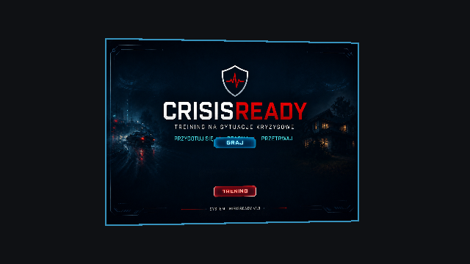  Rys. 1 — menu główne; wybór GRAJ/TRENING dłonią (bez kontrolerów). | 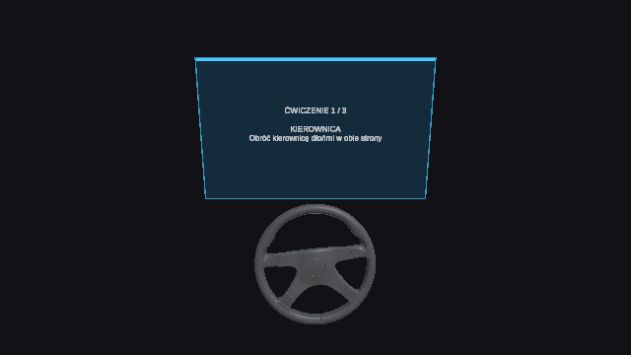  Rys. 2 — tryb TRENING, ćwiczenie KIEROWNICA przed właściwą grą.
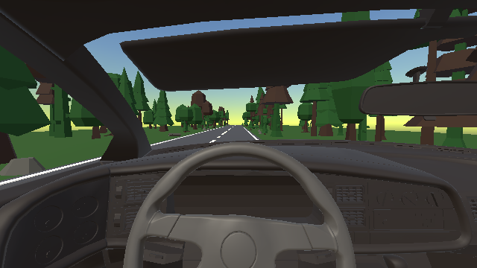  Rys. 3 — Akt II, jazda przez las z perspektywy kokpitu (passthrough/VR). | 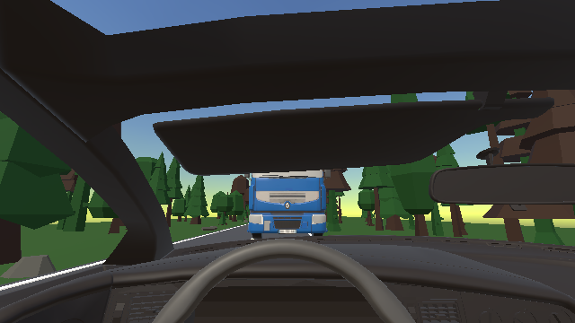  Rys. 4 — Akt II, wypadek — ciężarówka nadjeżdża z naprzeciwka.
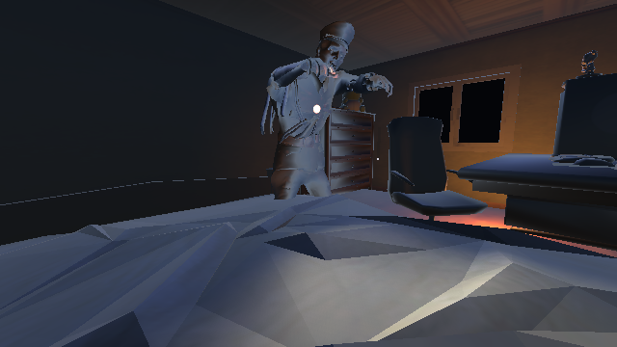  Rys. 5 — Akt III, intruz wchodzi do sypialni — moment zagrożenia. | 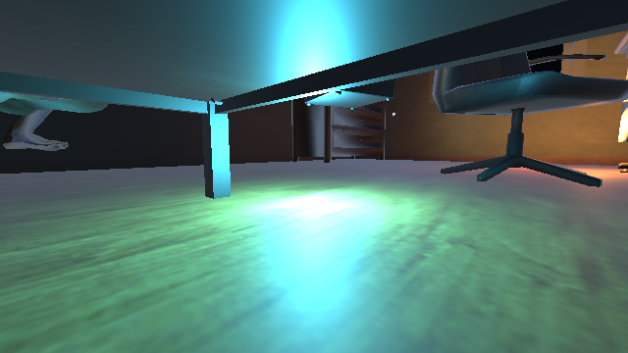  Rys. 6 — Akt III, ukrycie pod łóżkiem; świecący telefon do zgłoszenia.
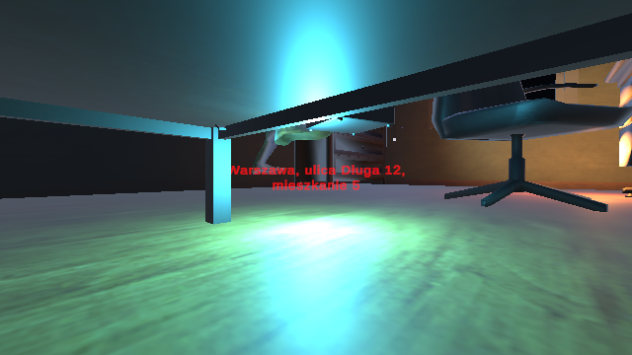  Rys. 7 — Akt III, zgłoszenie na 112 — kwestia gracza (moduł MOWA). |   Rys. 8 — ekran końcowy — wygrana po przyjeździe policji.
Diagram pętli poznawczej (SENSE – INTERPRET – DECIDE – ACT – FEEDBACK) oraz architektury warstwowej omówiono w odpowiednich sekcjach i tabelach (Tabela 5 i opis architektury).

Niepowodzenia, ograniczenia i wnioski z błędów
Podczas realizacji projektu nasz zespół napotkał szereg problemów technicznych i projektowych, które wpłynęły na sposób dalszego rozwijania aplikacji. Jednym z pierwszych wyzwań była sama instalacja gry na goglach Meta Quest. Proces ten okazał się bardziej złożony niż standardowe uruchomienie aplikacji na komputerze, ponieważ wymagał założenia konta deweloperskiego Meta, włączenia trybu developer, autoryzacji gogli przez USB oraz ręcznego sideloadingu pliku APK. W praktyce oznaczało to, że każda większa zmiana w projekcie musiała zostać zbudowana, wgrana na urządzenie i ponownie przetestowana. W kolejnych etapach pracy należałoby więc już od początku planować dodatkowy czas na buildy, instalację oraz testy sprzętowe.
Pierwotny scenariusz gry zakładał trzy sytuacje kryzysowe: udzielenie pierwszej pomocy, wyprowadzenie pojazdu z poślizgu, wezwanie pomocy i zachowanie ciszy w ukryciu przed napastnikiem. Implementacja pierwszej minigry okazała się utrudniona z wielu względów. Pierwsze ograniczenie wiązało się z przeprowadzeniem resuscytacji przy użyciu kontrolerów. Poprawne przeprowadzenie resuscytacji wiąże się m.in. z poprawnym ułożeniem dłoni, co zostaje uniemożliwione przez kontrolery, dlatego postanowiliśmy zrezygnować z ich użycia. Jednak samo śledzenie dłoni przez program, bez kontrolerów również okazało się niemałym wyzwaniem. Nawet gdy śledzenie było możliwe, było ono na tyle nieprecyzyjne, że sytuacja udzielania pierwszej pomocy była bardzo nierealistyczna. To, co również wpływało na brak poczucia realizmu w tej scenie to fakt, że użytkownik przeprowadzał resuscytację w powietrzu, więc nie napotykając oporu. To dodatkowo zniekształcało odczuwanie rzeczywistości i zaburzało efekt naszej aplikacji. Jako że celem naszej gry było, aby użytkownik nie potrzebował niczego oprócz gogli VR, zrezygnowaliśmy z wykorzystania dodatkowych rekwizytów w świecie rzeczywistym, które mogłyby imitować reanimowanego człowieka (np. fantom czy poduszka). Końcowo, problemy ze skutecznym zaplanowaniem, implementacją oraz osiągnięciem oczekiwanego efektu spowodowały, że postanowiliśmy zrezygnować całkowicie z tej sceny – dlatego końcowa forma gry nie wykorzystuje sytuacji przeprowadzania RKO.
Istotnym problemem było sterowanie wyłącznie za pomocą dłoni. Z jednej strony hand tracking zwiększał naturalność interakcji i pozwalał zrezygnować z kontrolerów, ale z drugiej strony okazał się mniej stabilny niż klasyczne sterowanie. Śledzenie dłoni bywało zawodne szczególnie przy słabszym oświetleniu, nietypowej pozycji rąk lub zasłonięciu dłoni przez inne obiekty. Zespół musiał więc wielokrotnie testować aplikację w różnych warunkach i dostosowywać mechaniki tak, aby były bardziej odporne na chwilową utratę trackingu.
Dużo pracy wymagało również poprawne ustawienie modeli 3D w scenie. Część assetów po zaimportowaniu miała niewłaściwą skalę, orientację lub punkt zaczepienia, przez co obiekty zapadały się w podłogę, lewitowały albo były obrócone w niewłaściwą stronę. Dotyczyło to między innymi elementów pokoju, łóżka, ciężarówki, telefonu czy postaci intruza. Każdy model musiał być ręcznie sprawdzany i dostosowywany do sceny, co wydłużało proces tworzenia. Z perspektywy dalszego rozwoju projektu ważne jest, aby przed włączeniem nowego assetu do gry sprawdzać jego pivot, skalę, kierunek ustawienia oraz zgodność z jednostkami używanymi w Unity.
Następnym wyzwaniem była wydajność aplikacji na goglach Quest 3S, ponieważ urządzenie działa samodzielnie i ma ograniczoną moc obliczeniową w porównaniu z komputerem, utrzymanie płynności rozgrywki wymagało optymalizacji sceny. Szczególnie obciążające były modele 3D, tekstury, cienie, efekty dźwiękowe oraz funkcja passthrough, która łączy obraz rzeczywistego pomieszczenia z elementami wirtualnymi. Aby uniknąć spadków liczby klatek na sekundę, konieczne było ograniczanie złożoności assetów, redukcja efektów wizualnych oraz testowanie działania aplikacji bezpośrednio na urządzeniu, a nie tylko w edytorze Unity.
Problemem okazała się także obsługa mikrofonu i rozpoznawania głosu. Moduł rozmowy z numerem 112 wymagał dostępu do mikrofonu, odpowiednich uprawnień runtime oraz dobrej jakości sygnału dźwiękowego. W praktyce rozpoznawanie wypowiedzi użytkownika mogło być zakłócane przez hałas, niepewną wymowę, zbyt ciche mówienie albo problemy techniczne z dostępem do mikrofonu. Nasz zespół musiał więc dobrać takie formułki i słowa kluczowe, które były możliwe do rozpoznania przez system.
Osobnym wyzwaniem była naturalność dialogu z dyspozytorem numeru 112. Początkowo rozmowa brzmiała miejscami sztucznie lub zbyt mechanicznie, co mogło osłabiać realizm sytuacji. Nasz zespół musiał więc uprościć kwestie, dobrać je tak, aby pasowały do scenariusza oraz sprawdzić, czy są zrozumiałe dla użytkownika.
Istotnym ograniczeniem projektowym był również tryb siedzący Mixed Reality. Scenariusz zakładał między innymi ukrycie się pod łóżkiem, jednak użytkownik nie mógł realnie chodzić po pokoju ani fizycznie wejść pod wirtualne łóżko. Zespół musiał więc znaleźć rozwiązanie zastępcze i powiązać ukrycie z pozycją głowy użytkownika. Dzięki temu zachowano sens scenariusza, ale dostosowano go do ograniczeń bezpieczeństwa, przestrzeni oraz trybu siedzącego.
Trudności pojawiły się także w obszarze interfejsu użytkownika. Klikanie elementów menu samą dłonią było mniej dokładne niż używanie kontrolera, dlatego małe przyciski lub zbyt precyzyjne interakcje okazywały się problematyczne. W odpowiedzi na to należało zwiększać elementy interfejsu, stosować promień wychodzący z palca oraz dodawać większą tolerancję błędu przy wyborze opcji.
Ostatnim problemem technicznym był ekran końcowy, który w niektórych sytuacjach prześwitywał przez geometrię sceny lub nie wyświetlał się w pełni poprawnie. Było to związane z kolejnością renderowania oraz sposobem osadzenia elementów UI w przestrzeni świata. Problem ten pokazał, że w aplikacjach VR i MR ekranów końcowych oraz komunikatów nie należy traktować tak samo jak klasycznego interfejsu 2D.
Podsumowując, większość napotkanych problemów wynikała z pracy na rzeczywistym sprzęcie VR/MR, a nie tylko z samego projektowania aplikacji w Unity. Najważniejszą lekcją z procesu tworzenia CrisisReady jest to, że projekty Mixed Reality wymagają ciągłego testowania na urządzeniu docelowym, uwzględnienia ograniczeń trackingu, wydajności i przestrzeni użytkownika oraz projektowania interakcji od początku z myślą o konkretnym sposobie sterowania.

Upowszechnienie projektu
Projekt został udostępniony za pośrednictwem repozytorium GitHub, które zawiera kod źródłowy aplikacji oraz dokumentację wraz z instrukcją niezbędną do włączenia programu. W przyszłości wraz z rozwojem projektu przygotowalibyśmy film demonstracyjny prezentujący działanie aplikacji VR, opublikowany w serwisie YouTube. Gotowa wersja programu zostałaby udostępniona do pobrania poprzez Google Drive, dzięki czemu byłaby łatwo dostępna dla wszystkich użytkowników, niezależnie od znajomości platformy GitHub.
Dokumentacja obejmuje opis projektu, instrukcję instalacji, uruchomienia oraz wymagania sprzętowe dotyczące gogli VR.

Dalszy rozwój systemu
CrisisReady może być rozwijane w kilku wzajemnie uzupełniających się kierunkach: technicznym, badawczym, użytkowym, scenariuszowym oraz edukacyjnym.
Istotnym kierunkiem rozwoju byłoby rozbudowanie elementów opartych na sztucznej inteligencji. System mógłby w przyszłości nie tylko rozpoznawać konkretne słowa kluczowe, ale także lepiej interpretować intencję wypowiedzi użytkownika, na przykład oceniać, czy zgłoszenie alarmowe zawiera najważniejsze informacje: lokalizację, opis zdarzenia, liczbę poszkodowanych i rodzaj zagrożenia. Możliwe byłoby także wprowadzenie adaptacyjnych podpowiedzi oraz personalizacji poziomu trudności. Aplikacja mogłaby dostosowywać presję czasu, liczbę wskazówek lub intensywność bodźców stresowych do doświadczenia i postępów użytkownika.
Z perspektywy badawczej kolejnym etapem powinna być pełna walidacja projektu na większej grupie uczestników. Dodatkowo można byłoby porównać grupę korzystającą z CrisisReady z grupą kontrolną, która otrzymuje tradycyjną instrukcję tekstową lub ogląda film szkoleniowy. Szczególnie ważnym elementem byłby także test transferu, czyli sprawdzenie, czy umiejętności wyćwiczone w środowisku MR/VR przenoszą się na bardziej realistyczne sytuacje poza aplikacją.
Projekt można byłoby również rozwijać pod kątem UX. W dalszych wersjach warto poprawić czytelność interfejsu, powiększyć przyciski, uprościć sposób interakcji dla osób bez doświadczenia z VR oraz dodać krótką kalibrację użytkownika przed rozpoczęciem scenariusza. Taki tryb wprowadzający mógłby wyjaśniać, jak działa śledzenie dłoni, w jaki sposób wybiera się opcje w menu i jak należy reagować na komunikaty w grze. Dzięki temu aplikacja byłaby bardziej dostępna dla dzieci, osób starszych lub użytkowników, którzy po raz pierwszy korzystają z gogli VR.
Największy potencjał rozwojowy dotyczy jednak rozbudowy scenariuszy. CrisisReady można byłoby rozszerzyć o kolejne sytuacje kryzysowe, takie jak udzielanie pierwszej pomocy, pożar, ewakuacja z budynku, zagubienie się dziecka, zasłabnięcie osoby w miejscu publicznym, agresywne zachowanie obcej osoby czy różne warianty wypadków drogowych. Obecny scenariusz poślizgu samochodu mógłby zostać rozwinięty w moduł przeznaczony dla szkół jazdy, gdzie kursanci mogliby bezpiecznie trenować reakcje na utratę kontroli nad pojazdem, nagłe wtargnięcie przeszkody na drogę albo konieczność wykonania manewru awaryjnego. Z kolei moduły dotyczące rozmowy z numerem alarmowym i zachowania ciszy mogłyby zostać zaadaptowane jako narzędzie edukacyjne dla szkół, uczące dzieci i młodzież, jak zachowywać się w sytuacjach zagrożenia, jak rozmawiać z dyspozytorem oraz jak opanować stres.
W dłuższej perspektywie CrisisReady mogłoby stać się szerszą platformą treningową do nauki reakcji kryzysowych. Takie narzędzie mogłoby być wykorzystywane nie tylko w edukacji szkolnej, ale także w szkołach jazdy, na kursach pierwszej pomocy, w szkoleniach BHP, warsztatach bezpieczeństwa czy programach profilaktycznych. Zaletą takiego rozwiązania jest możliwość wielokrotnego przećwiczenia trudnych sytuacji w bezpiecznym środowisku, bez realnego narażania użytkownika na niebezpieczeństwo. Mixed Reality pozwala jednocześnie zachować element immersji i stresu sytuacyjnego, który jest trudny do osiągnięcia w tradycyjnych formach szkolenia.
Równolegle należałoby rozwijać kwestie etyczne i bezpieczeństwa danych. W przyszłych wersjach aplikacji konieczne byłoby opracowanie pełnego protokołu świadomej zgody, szczególnie jeśli system byłby testowany na dzieciach lub osobach niepełnoletnich. Należałoby również jasno informować użytkowników, jakie dane są zbierane, w jakim celu są analizowane i jak długo będą przechowywane. Preferowanym rozwiązaniem byłoby lokalne przetwarzanie danych, ograniczenie zapisu nagrań głosu oraz umożliwienie użytkownikowi kontroli nad ustawieniami prywatności. Dzięki temu rozwój CrisisReady mógłby łączyć innowacyjność technologiczną z odpowiedzialnym podejściem do edukacji, bezpieczeństwa i ochrony danych.

Wnioski końcowe
CrisisReady pokazuje, że możliwe jest stworzenie prototypu technologii kognitywnej w MR/VR, która nie ogranicza się do prezentowania sceny, lecz aktywnie wspiera użytkownika w uczeniu się reakcji kryzysowych. Projekt integruje trzy typy działania: motoryczne, komunikacyjne i samoregulacyjne. Każdy z nich został powiązany z mikrokrokami, możliwością feedbacku i metrykami do przyszłej walidacji.
Największą wartością projektu jest połączenie narracyjnego scenariusza z logiką mikroprogresji. Użytkownik nie wykonuje izolowanych ćwiczeń, ale przechodzi przez spójną sytuację kryzysową, w której wcześniejsze zdarzenia nadają sens późniejszym decyzjom. Jednocześnie system zachowuje strukturę badawczą: poszczególne kroki można mierzyć, porównywać i analizować.
Najważniejsze ograniczenia dotyczą stabilności technicznej, naturalności dialogu, warunków działania hand trackingu oraz braku pełnego badania użytkowników. Nie obniża to jednak wartości prototypu, ponieważ projekt osiągnął etap grywalnej demonstracji i zawiera fundamenty do dalszej walidacji.
Na obecnym etapie, wobec braku badania z udziałem użytkowników, postawione hipotezy (główna oraz szczegółowe) pozostają niezweryfikowane empirycznie. System rejestruje jednak dokładnie te dane (czas reakcji, liczba błędów, liczba podpowiedzi i ukończenie mikrokroków — zob. Tabela 9), które pozwolą je przetestować w proponowanej procedurze walidacji (Tabela 12), odpowiadając na pytania badawcze PB1–PB7. Zrealizowano natomiast wszystkie kryteria sukcesu o charakterze implementacyjnym (Tabela 2): działający prototyp na Quest 3/3S, rozpoznawalne mikrokroki, działanie w pętli zamkniętej oraz logowanie danych do późniejszej analizy.

Bibliografia
[1] Wang, X. i in. (2025). MR.Drum: Designing Mixed Reality Interfaces to Support Structured Learning Micro-Progression in Drumming.
[2] Wood, D., Bruner, J. S., Ross, G. (1976). The role of tutoring in problem solving. Journal of Child Psychology and Psychiatry, 17(2), 89–100.
[3] Sweller, J. (1988). Cognitive load during problem solving: Effects on learning. Cognitive Science, 12(2), 257–285.
[4] Hart, S. G., Staveland, L. E. (1988). Development of NASA-TLX (Task Load Index). Human Mental Workload, 139–183.
[5] Brooke, J. (1996). SUS: A 'quick and dirty' usability scale. Usability Evaluation in Industry.
[6] Schubert, T., Friedmann, F., Regenbrecht, H. (2001). The experience of presence: Factor analytic insights (IPQ). Presence, 10(3), 266–281.
[7] Kennedy, R. S. i in. (1993). Simulator Sickness Questionnaire (SSQ). The International Journal of Aviation Psychology, 3(3), 203–220.

